LearningApps
Abwechslungsreiche und spielerische Aufgaben für den Religionsunterricht

Einzelaufgaben

- Osterfestkreis - Was wird gefeiert? 3/4, 5/6

Aufgabe: Finde heraus, was an den einzelnen Tagen im Osterfestkreis gefeiert wird! Folge dazu dem Link:
https://learningapps.org/6819574

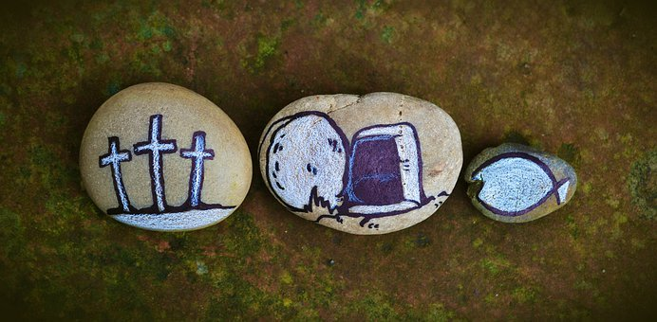

Bildquelle Pixabay

- Christentum und Islam – Gegenüberstellung Klasse 3/4, 5/6
Aufgabe:
Ordne einen christlichen und einen muslimischen Begriff mit ähnlicher Bedeutung zu! Folge dazu dem Link. https://learningapps.org/6737519

Bildquelle Wikipedia

Karen Kittel, Studienleiterin Vaihingen Enz/Ditzingen

Lernbausteine und Sammlungen für mehrere Stunden
(Bei den Sammlungen könnte man als Lehrperson bestimmen, welche Sammlung bearbeitet werden muss, oder wie lange man an diesen Aufgaben arbeiten sollte.)

- Lernbausteine Zeit und Umwelt Jesu (Sammlung) Kl.3/4
Aufgabe: Finde mit Hilfe der Learning App heraus, wie Menschen zurzeit von Jesus gelebt haben.
Folge dazu dem Link. https://learningapps.org/2051090

- Lernbausteine Zeit und Umwelt Jesu (Sammlung) Kl.5/6
Aufgabe: Finde mit Hilfe der Learning App heraus, wie Menschen zurzeit von Jesus gelebt haben. Folge dazu dem Link. https://learningapps.org/2062323

- Judentum (Sammlung) Klasse 7/8, 9/10
Aufgabe: Versuche dein Wissen zum Judentum mit Hilfe der Learning App auf spielerische Art und Weise zu erweitern oder zu wiederholen. Folge dazu dem Link. https://learningapps.org/4828292

Bildquelle Pixabay

- Weltreligionen (Sammlung) Klasse 7/8, 9/10
Aufgabe: Versuche dein Wissen zu den 5 Weltreligionen mit Hilfe der Learning App auf spielerische Art und Weise zu erweitern. Folge dazu dem Link. https://learningapps.org/3567212

Bildquelle: Wikipedia

Karen Kittel, Studienleiterin Vaihingen Enz/Ditzingen

